**教务系统微专业报名审核操作说明（教师端）**

1. 登录教务系统

登录网址：

外网：https://jwxt.zjgsu.edu.cn/jwglxt

内网：http://10.11.138.20/jwglxt

登录教务管理系统（注意：浏览器必须使用新版谷歌，火狐，safari）

1. 进入教务管理系统――学籍管理――辅修报名管理——辅修报名审核。

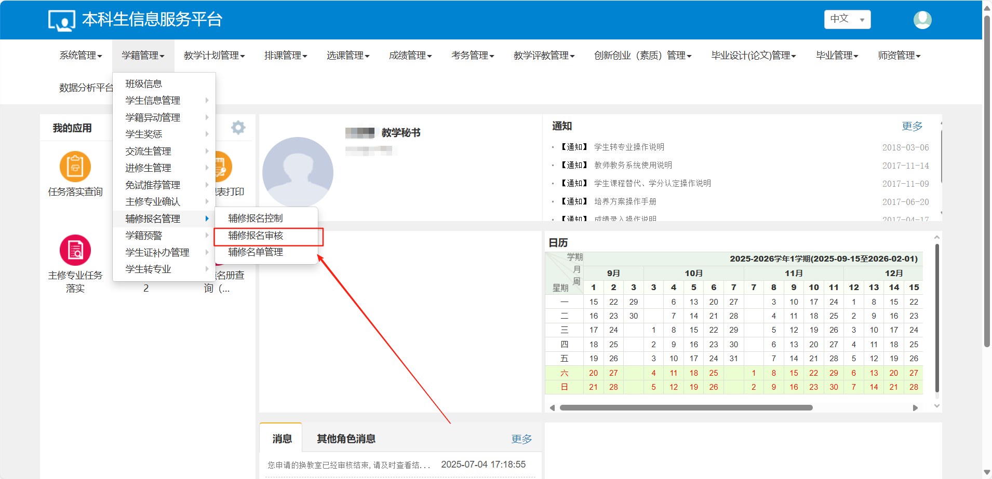

**请注意：学生报名微专业后的审核流程为：学生所在学院教学秘书审核——微专业开设学院教学秘书审核。**

进入辅修报名审核界面后，学生所在学院的教学秘书可将开设学院选为【全部】，即可看见学生的申请记录。

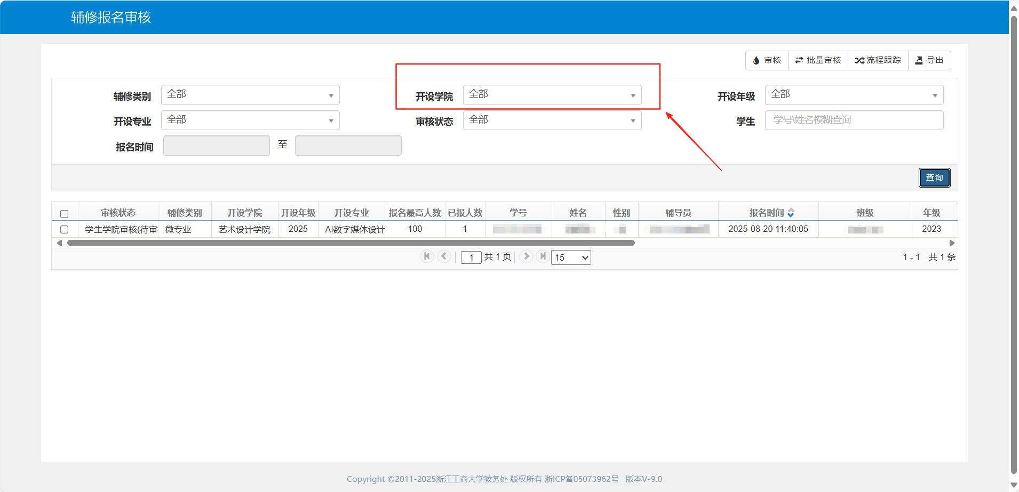

选中需审核的记录，点击【审核】按钮。

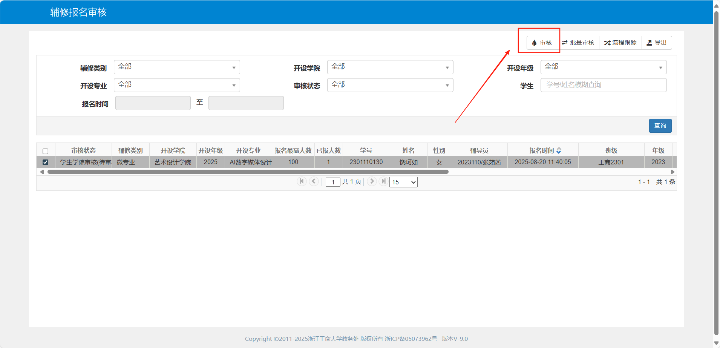

选择审核结论后，点击【确定】即可。

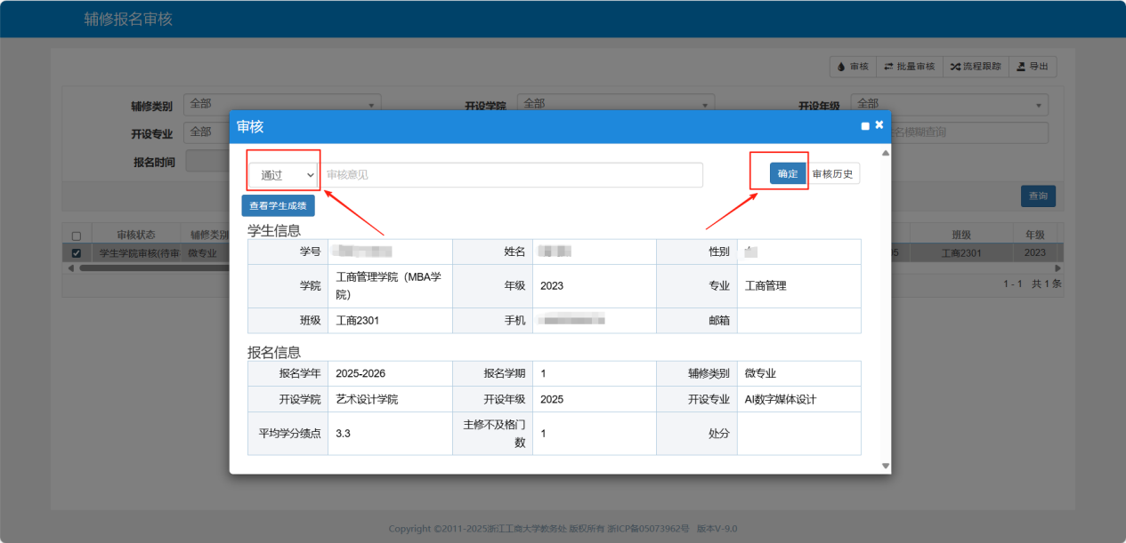

如需跟踪审核流程，可选中记录后点击【流程跟踪】按钮。

